EXMO. SR. PRESIDENTE DA CÂMARA MUNICIPAL DE SUMARÉ

Indico ao Exmo. Senhor Prefeito Municipal, junto ao Departamento competente, no sentido de instalar grade em boca de lobo na Praça da República, na altura do número 56, no Centro.

**Justificativa:** Tal indicação se justifica tendo em vista que referida boca de lobo encontra-se sem grade, o que pode ocasionar acidentes com transeuntes e danos estruturais em veículos.

Sala de Sessões, 23 de novembro de 2021.

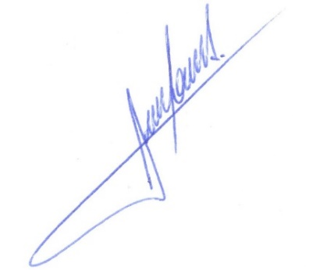

**RODRIGO DORIVAL GOMES**

Vereador

Cidadania